KHUNG MA TRẬN ĐỀ KIỂM TRA HỌC KÌ II NĂM HỌC 2021-2022
Môn: TIN HỌC - LỚP 7

Cấp độ  Chủ đề | Nhận biết |  |  | Thông hiểu |  | Vận dụng thấp |  |  | Vận dụng cao |  |  | Cộng
Cấp độ  Chủ đề | TNKQ |  | TL | TNKQ | TL | TNKQ |  | TL | TNKQ |  | TL | Cộng
1. Bảng tính điện tử | - Biết được ý nghĩa của các nút lệnh trong việc định dạng trang tính.  - Biết được chức năng của các nút lệnh trong việc in trang tính.  - Biết được ý nghĩa của các nút lệnh trong việc sắp xếp và lọc dữ liệu.  - Biết được các bước chèn biểu đồ và ý nghĩa của các lệnh trong trình bày dữ liệu bằng biểu đồ. |  |  | - Hiểu được sắp xếp dữ liệu và các bước sắp xếp dữ liệu.  - Hiểu được các bước chèn biểu đồ và mục đích của việc chèn biểu đồ.  - Lưu được bảng tính, nhập hàm theo đúng yêu cầu. |  | - Vận dụng bài đã học để nhập đầy đủ nội dung bảng tính theo yêu cầu. |  |  | - Vận dụng bài đã học để thực hiện thao tác vẽ biểu đồ để có được biểu đồ trong vùng dữ liệu A2:G8
Số câu | 12 | 1 |  |  | 2+3/5 |  | 1/5 |  |  | 1/5 |  | 16
Số điểm | 3 | 1 |  |  | 3 |  | 2 |  |  | 1 |  | 10
Tỉ lệ | 30 | 10 |  |  | 30 |  | 20 |  |  | 10 |  | 100
Tổng số câu:  Tổng số điểm:  Tỉ lệ %: | 13  4  40% |  |  | 2 + 3/5  3  30% |  | 1/5  2  20% |  |  | 1/5  1  10% |  |  | 16  10  100%

BẢNG MÔ TẢ ĐỀ KIỂM TRA HỌC KÌ II NĂM HỌC 2021-2022
MÔN: TIN HỌC 7

Cấp độ  Chủ đề | Nhận biết |  |  | Thông hiểu |  | Vận dụng thấp |  |  | Vận dụng cao |  |  | Cộng
Cấp độ  Chủ đề | TNKQ |  | TL | TNKQ | TL | TNKQ |  | TL | TNKQ |  | TL | Cộng
1. Bảng tính điện tử | - Biết được ý nghĩa của các nút lệnh trong việc định dạng trang tính.  - Biết được chức năng của các nút lệnh trong việc in trang tính.  - Biết được ý nghĩa của các nút lệnh trong việc sắp xếp và lọc dữ liệu.  - Biết được các bước chèn biểu đồ và ý nghĩa của các lệnh trong trình bày dữ liệu bằng biểu đồ. |  |  | - Hiểu được sắp xếp dữ liệu và các bước sắp xếp dữ liệu.  - Hiểu được các bước chèn biểu đồ và mục đích của việc chèn biểu đồ.  - Lưu được bảng tính, nhập hàm theo đúng yêu cầu. |  | - Vận dụng bài đã học để nhập đầy đủ nội dung bảng tính theo yêu cầu. |  |  | - Vận dụng bài đã học để thực hiện thao tác vẽ biểu đồ để có được biểu đồ trong vùng dữ liệu A2:G8
Số câu | 12 (C1,2,3,4,5,6,7,8,9,10,11,12) | 1  (C13) |  |  | 2+3/5  (C14, C15, b, c, d) |  | 1/5  (Ca) |  |  | 1/5 (Ce) |  | 16
Số điểm | 3 | 1 |  |  | 3 |  | 2 |  |  | 1 |  | 10
Tổng số câu:  Tổng số điểm: | 13  4 |  |  | 2 + 3/5  3 |  | 1/5  2 |  |  | 1/5  1 |  |  | 16  10

PHÒNG GD&ĐT NAM TRÀ MY | ĐỀ KIỂM TRA HỌC KỲ II NĂM HỌC 2021 – 2022
TRƯỜNG PTDTBT – THCS TRÀ DƠN | Môn: TIN HỌC 7
ĐỀ CHÍNH THỨC | Thời gian: 90 Phút. (Không kể thời gian giao đề)

Họ và tên:...................................  Lớp: ..........................................  SBD:............................................ | Điểm | Nhận xét
A. PHẦN LÝ THUYẾT (5,0 điểm) (Thời gian: 45 phút)

I. TRẮC NGHIỆM (3,0 điểm) Đọc và trả lời các câu hỏi sau bằng cách khoanh tròn vào đáp án đúng nhất A, B, C, D. Mỗi câu đúng được 0,25 điểm.
Câu 1. Nút lệnh có chức năng làm gì?
A. Căn thẳng lề trái ô. B. Căn thẳng lề phải ô.
C. Căn giữa ô. D. Gộp ô và căn giữa.
Câu 2. Để thiết lập đặt lề trang in cũng như hướng giấy in ta vào nhóm lệnh nào sau đây?
A. Font. B. Page Background.
C. Paragraph. D. Page Setup.
Câu 3. Để định dạng màu chữ cho văn bản trong ô tính ta sử dụng nút lệnh nào sau đây?
A. Font Color. B. Color Font.
C. Fill Color. D. Color Fill.
Câu 4. Để thiết đặt lề trái cho trang in ta chọn lệnh nào sau đây?
A. Left. B. Bottom.
C. Top. D. Right.
Câu 5. Nút lệnh nào được dùng để làm giảm chữ số thập phân?
A. 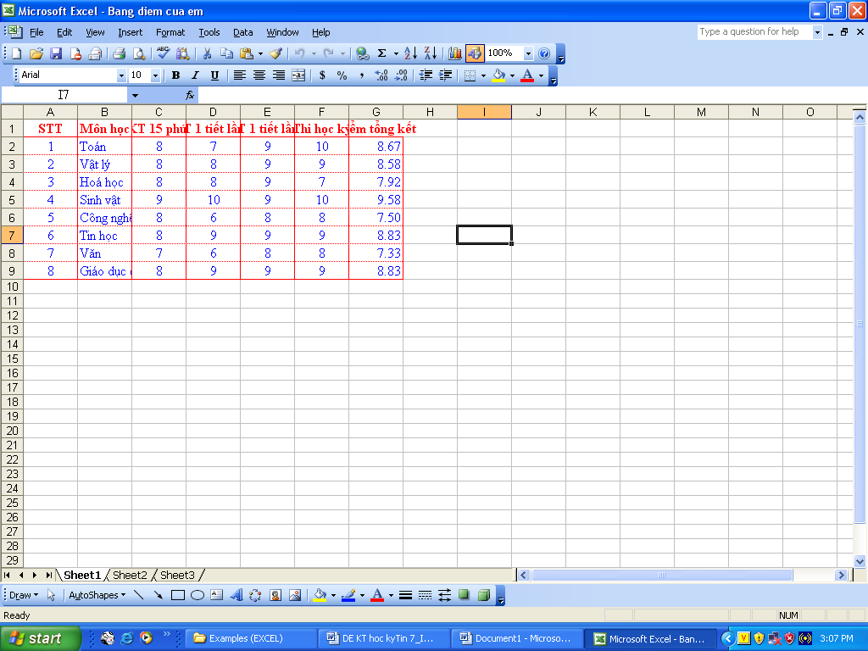 B. 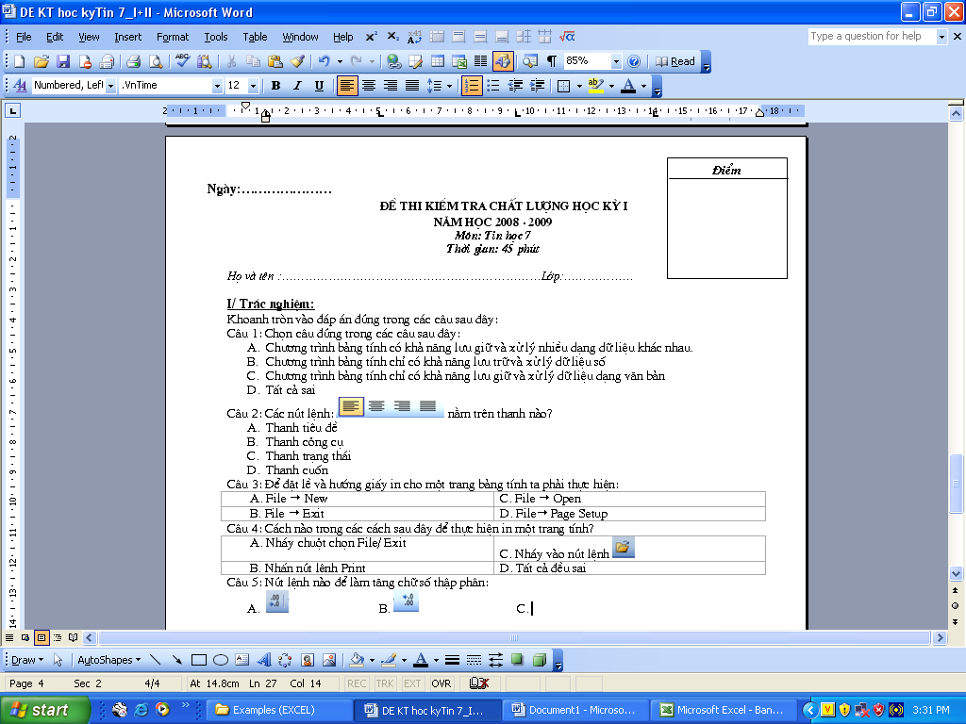
C. D. 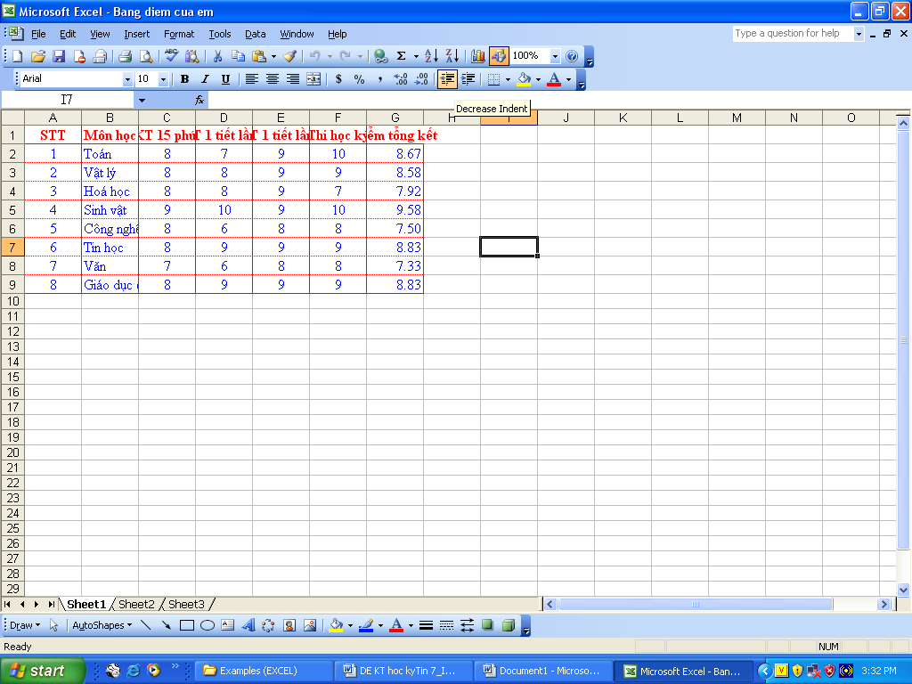
Câu 6. Muốn in trang tính, em chọn lệnh nào?
A. Chọn File/Page Setup. B. Chọn lệnh File/ Print.
C. Nháy File/ Print Preview. D. Chọn lệnh View/Normal.
Câu 7. Để vẽ một biểu đồ ta thực hiện lệnh như thế nào?
A. View/ Chart. B. Format/ Chart.
C. Insert/ Chart. D. Edit/ Chart.
Câu 8. Để thoát khỏi chế độ lọc dữ liệu, ta chọn thao tác nào trong các thao tác sau?
A. Chọn Data/ Filter/ Show all. B. Data/ Form.
C. Chọn Data/ Filter/ Acvanced filter. D. Chọn Data/ Filter/ Autofilter.
Câu 9. Nút lệnh có chức năng làm gì?
A. Tô màu chữ trong ô tính. B. Tô màu nền cho ô tính.
C. Gộp các ô thành 1 ô. D. Kẻ đường biên cho ô tính.
Câu 10. Để thoát khỏi chế độ xem trước khi in ta vào lệnh nào sau đây?
A. Page layout. B. Page Break Preview
C. Normal. D. Full Screen.
Câu 11. Nút lệnh 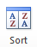 có chức năng làm gì?
A. Lọc dữ liệu. B. Sắp xếp dữ liệu.
C. Sắp xếp theo thứ tự tăng dần. D. Sắp xếp theo thứ tự giảm dần.
Câu 12. Để tạo biểu đồ gồm có mấy bước chính?
A. 1 B. 2
C. 3 D. 4
II. TỰ LUẬN (2,0 điểm)
Câu 13. (1,0 điểm) Điền vào bảng sau ý nghĩa của các nút lệnh tương ứng.
Nút lệnh | Tên | Sử dụng để
 | Merge and Center
 | Fill color
 | Borders
 | Sort Descending

Câu 14. (0.5 điểm) Sắp xếp dữ liệu là gì? Hãy nêu các bước sắp xếp dữ liệu?
Câu 15. (0.5 điểm) Hãy cho biết mục đích của việc sử dụng biểu đồ? Nêu các bước cần thực hiện để tạo biểu đồ từ một bảng dữ liệu?
B. PHẦN THỰC HÀNH (5,0 điểm) (Thời gian: 45 phút)
 | A | B | C | D | E | F | G
1 | Bảng điểm lớp 7
2 | STT | Họ và tên | Toán | Văn | Lý | Sinh | Điểm trung bình
3 | 1 | Hồ Ngọc Bảo | 8 | 8 | 10 | 8
4 | 2 | Dương Văn Anh | 7 | 7 | 9 | 9
5 | 3 | Lê Ngọc Huyền | 9 | 6 | 8 | 7
6 | 4 | Nguyễn Tuệ Mẫn | 5 | 7 | 9 | 10
7 | 5 | Nguyễn Nhật Phương | 8 | 8 | 8 | 8
8 | 6 | Cao Tú Ly | 7 | 9 | 10 | 9

a. Nhập nội dung bảng tính theo mẫu trên.
b. Lưu với tên và đường dẫn sau: D:\ Thi HK II\ Họ và tên học sinh - lớp.
c. Tính điểm trung bình của các môn.
d. Sắp xếp cột G theo thứ tự tăng dần.
e. Vẽ biểu đồ cột trên cơ sở dữ liệu A2:G8.

………HẾT………

BÀI LÀM
PHẦN II. TỰ LUẬN
………………………………………………………………………………………………………………………………………………………………………………………………………………………………………………………………………………………………………………………………………………………………………………………………………………………………………………………………………………………………………………………………………………………………………………………………………………………………………………………………………………………………………………………………………………………………………………………………………………………………………………………………………………………………………………………………………………………………………………………………………………………………………………………………………………………………………………………………………………………………………………………………………………………………………………………………………………………………………………………………………………………………………………………………………………………………………………………………………………………………………………………………………………………………………………………………………………………………………………………………………………………………………………………………………………………………………………………………………………………………………………………………………………………………………………………………………………………………………………………………………………………………………………………………………………………………………………………………………………………………………………………………………………………………………………………………………………………………………………………………………………………………………………………………………………………………………………………………………………………………………………………………………………………………………………………………………………………………………………………………………………………………………………………………………………………………………………………………………………………………………………………………………………………………………………………………………………………………………………………………………………………………………………………………………………………………………………………………………………………………………………………………………………………………………………………………………………………………………………………………………………………………………………………………………………………………………………………………………………………………………………………………………………………………………………………………………………………………………………………………………………

KIỂM TRA HỌC KỲ II NĂM HỌC 2021 - 2022
Hướng dẫn chấm môn: Tin học lớp 7

A. PHẦN LÝ THUYẾT (5,0 điểm)
I. TRẮC NGHIỆM (3,0 điểm) chọn đúng mỗi câu 0.25 điểm
Câu | 1 | 2 | 3 | 4 | 5 | 6 | 7 | 8 | 9 | 10 | 11 | 12
Đáp án | A | D | A | A | A | B | C | B | B | C | B | B

II. TỰ LUẬN (2,0 điểm)
Câu 13. Điền vào bảng sau ý nghĩa của các nút lệnh tương ứng.(Mỗi ý đúng 0.25 điểm)
Nút lệnh | Tên | Sử dụng để
 | Merge and Center | Gộp các ô lại thành một và nội dung được căn giữa.
 | Fill color | Tạo màu nền.
 | Borders | Tạo viền khung.
 | Sort Descending | Sắp xếp theo thứ tự tăng dần.

Câu | Nội dung | Điểm
14  (0.5 điểm) | Sắp xếp dữ liệu là hoán đổi vị trí các hàng của bảng dữ liệu để giá trị dữ liệu trong một hay nhiều cột được sắp xếp theo thứ tự tăng dần hay giảm dần. | 0.25
14  (0.5 điểm) | Các bước sắp xếp dữ liệu  Bước 1: Nháy chuột chọn một ô trong cột em cần sắp xếp dữ liệu | 0.25
14  (0.5 điểm) | Bước 2: Chọn lệnh trong nhóm Sort&Filter của dải lệnh Data để sắp xếp theo thứ tự tăng dần (hoặc lệnh theo thứ tự giảm dần) | 0.25
15  (0.5 điểm) | Biểu đồ là cách minh họa dữ liệu trực quan, giúp em dễ so sánh dữ liệu hơn, dễ dự đoán xu thế tăng hay giảm của các số liệu. | 0.25
15  (0.5 điểm) | Các bước tạo biểu đồ:  Bước 1: Chọn một ô trong vùng dữ liệu cần vẽ biểu đồ. | 0.25
15  (0.5 điểm) | Bước 2: Nháy nút Chart Wizard trên thanh công cụ. | 0.25
15  (0.5 điểm) | Bước 3: Nháy liên tiếp các nút Next trên các hộp thoại và nháy nút Finish trên hộp thoại cuối cùng. | 0.25

B. PHẦN THỰC HÀNH (5,0 điểm)
Câu | Nội dung | Điểm
a | Nhập đầy đủ nội dung của bảng tính theo mẫu trên | 2,0
b | Lưu nội dung bảng tính vào ổ đĩa D theo đường dẫn: D:\ Thi HK II\ Họ và tên học sinh - lớp | 0.5
c | Nhập đúng hàm tính Trung bình cộng:  = AVERAGE(C3,D3,E3,F3) | 0.5
d | Sắp xếp cột G theo thứ tự tăng dần.  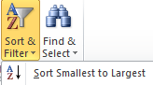 | 1,0
e | Thực hiện thao tác vẽ biểu đồ để có được biểu đồ trong vùng dữ liệu A2:G8 | 1,0

Duyệt của BGH Duyệt của TCM Người ra đề

Nguyễn Thị Phương Uyên

